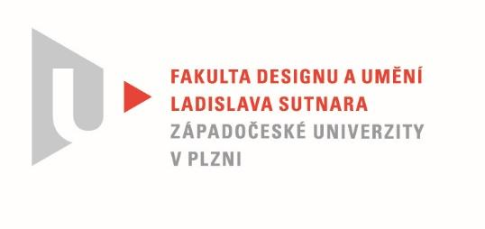

Protokol o hodnocení
kvalifikační práce

Název bakalářské práce: Vidiet na dialku

Práci předložil student: Natália UHRINOVÁ

Studijní obor a specializace: Multimediální design, specializace Multimédia

Posudek oponenta práce

Práci hodnotil: Mgr. BcA. Denisa Bytelová
- Cíl práce
Naplněn. Formálně i obsahově.
- Stručný komentář hodnotitele
Natália Uhrinová ve své bakalářské práci zúročila svou niternou snahu o pochopení současného světa, kterou bych ve větší míře očekávala u všech studentů. Vytvořila díky tomu ukázkový příklad ideální závěrečné práce studenta multimédií, který dovede citlivě propojit ideu s výsledným dílem.. Své poznatky adekvátně opírá o etablované teoretiky médií a skrze svou práci posouvá obor dále.
Jedná se o výjimečně důsledný přístup, o který se bude moci v budounu opřít.

- Vyjádření o plagiátorství
Není plagiát.
4. Navrhovaná známka a případný komentář
Výborně.
Za mne jedna z nejlepších prací, co se týká propojení teorie a praxe.

Datum: 14. 6. 2022 Mgr. BcA. Denisa Bytelová

Tisk oboustranný

